--勞 動 安 全 即 時 電 子 報 242--
【切割工具使用不當 勞工血濺工地】
本市堤頂大道2段407巷○○號1樓室內拆除工程，100年3月31日上午10時許，田姓勞工在使用折合鋸切割拆下之木料過程中，因折合鋸突然反彈到田員左手臂，割傷田員左手臂血管，當場血流不止，經通報119送三軍總醫院急診，進行手術縫合後住院治療，於4月5日下午出院返家休養。
防災對策及建議事項：
- 使用手工具時，應戴用必要之防護具，避免發生割傷意外。
- 雇主應對勞工，依其工作性質，施以勞工安全衛生教育訓練。
- 雇主對勞工從事營建作業時，應使該勞工就其作業有關事項實施檢點。
- 雇主應依規定，按其規模置勞工安全衛生人員。
(撰稿人 張正義)
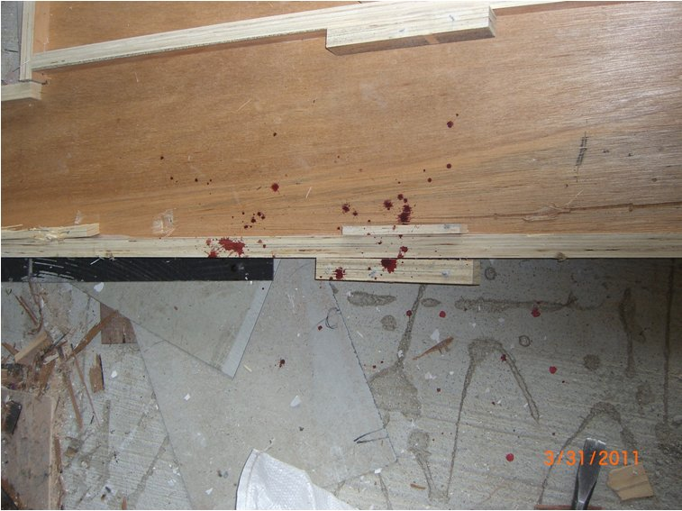  勞工血濺現場。(血跡殘留處) | 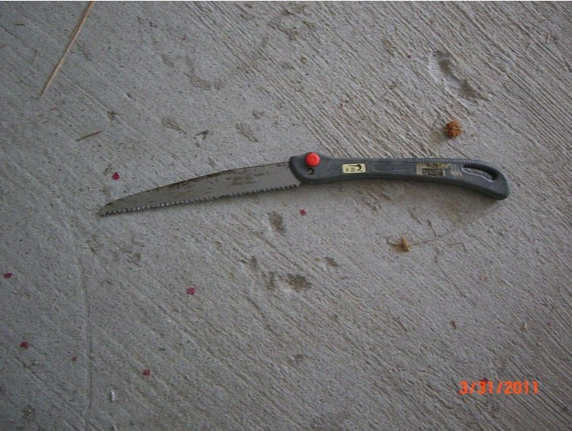  現場折合鋸照片。
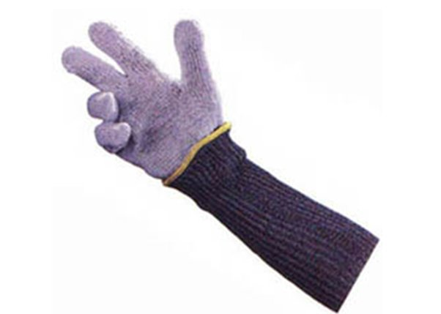
使用手工具應戴用之防護具(耐切割手套及袖套)

